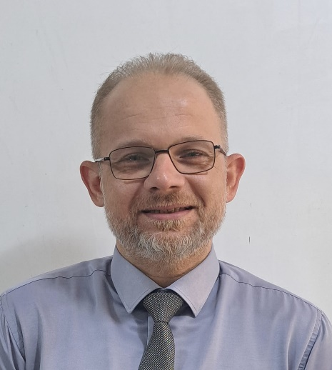

®®

**الاسم الثلاثي: عمار رياض قاسم**

**السيرة الذاتية**

**الخلفية العلمية**

**الملف الشخصي**

**البكلوريوس: طب و جراحة بيطرية عامة (2003 – 2004)، جامعة بغداد / كلية الطب البيطري**

**الماجستير: احياء مجهرية طبية (2004-2007)، جامعة بغداد/ كلية الطب**

**الدكتوراه: احياء مجهرية (2012-2016)، جامعة روتكرز الامريكية، كلية العلوم و البيئة**

اللقب العلمي : استاذ مساعد دكتور

مكان العمل (اسم الجامعة): جامعة ديالى، كلية الطب البيطري

التولد: 7/ 11/ 1980

الحالة الزوجية: متزوج

**وسائل الاتصال**

**الخبرة العلمية**

[sc_ammaralgburi@uodiyala.edu.iq](mailto:sc_ammaralgburi@uodiyala.edu.iq)

[ammar.algburi@gmail.com](mailto:ammar.algburi@gmail.com)

009647705207111



* **متخصص في علم البكتيريا المرضية و النافعة**
* **علم الجزيئي الحيوي و الوراثة المايكروبية**
* **المناعة**



<https://scholar.google.com/citations?user=U_lHXzQAAAAJ&hl=en>



<https://www.scopus.com/authid/detail.uri?authorId=55386543100>

**الاهتمام البحثي**

* **تثبيط المايكروبات المرضية بالمضادات المايكروبية**
* **التفاعل البكتيري**
* **المنتجات المايكروبية الطبيعية وتاثيراتها**
* **تثبيط الغشاء الحيوي البكتيري**
* **تصنيع الجزيئات النانوية بطريقة بايلوجية**



<https://www.researchgate.net/profile/Ammar-Algburi>

**المواهب**

[This Photo](https://askleo.com/how_do_i_change_my_email_address/) by Unknown Author is licensed under [CC BY-NC-ND](https://creativecommons.org/licenses/by-nc-nd/3.0/)





 